

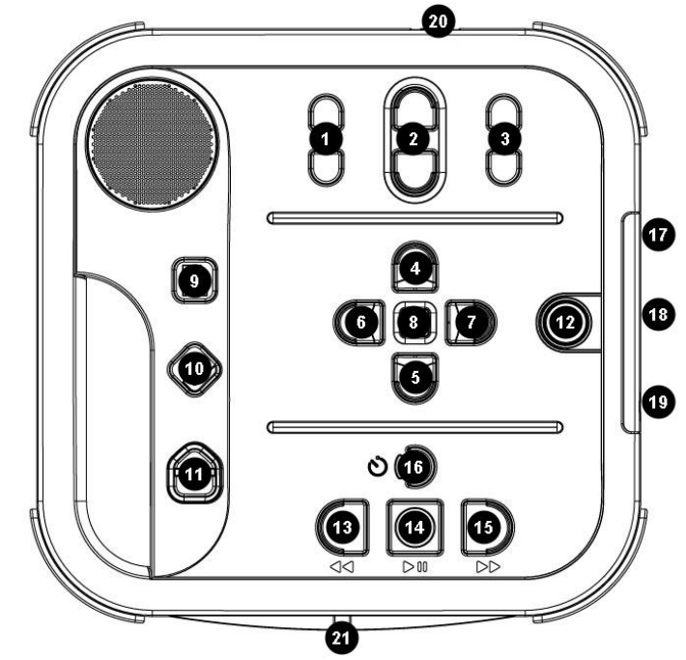
Victor Reader Stratus
Présentation de l’appareil
1 Tonalité
2 Volume
3 Vitesse
4 Navigation vers le haut
5 Navigation vers le bas
6 Navigation vers la gauche
7 Navigation vers la droite
8 Info
9 Catalogue
10 Signets
11 Ejecter
12 Mise sous tension
13 Recul rapide
14 Ecoute-Arrêt
15 Avance rapide
16 Mise en sommeil
17 Lecteur cartes SD
18 Port USB
19 Prise pour le casque d’écoute
20 Prise d’alimentation
21 Lecteur CD

Caractéristiques
Dimensions  21,6 x 22 x 4,8 cm | Poids  950 gr avec l’accu
Synthèse vocale  oui | Format  Daisy 2.0 / 2.0.2
Temps de recharge  4 heures | Durée de fonctionnement  10h de lecture continue
Piles  Accu Li-Polymer | Branchement  Prise alimentation
Carte SD  2 GB, 32 GB | Contenu  Accu  Cache-touches  Chargeur

Installation
Lors de la première utilisation du Victor Reader Stratus, il est conseillé de laisser l’appareil branché toute une nuit afin de s’assurer que la batterie soit complètement chargée.
Utilisation courante

Commande du son
Pour augmenter ou baisser le volume de lecture, appuyer sur 2
Pour définir la tonalité (grave ou aiguë) de lecture, appuyer sur 1
Pour accélérer ou ralentir la vitesse de lecture, appuyer sur 3


Réglage de l’heure

Appuyer et maintenir la touche

Se déplacer avec les flèches haut et bas pour se déplacer dans le menu
Choisir « Régler l’heure » et valider avec la flèche droite

Définir l’heure avec les flèches haut / bas et valider avec la flèche droite
Répéter l’action pour les minutes avec la flèche droite et appuyer sur pour sortir

Réglage de la date
Appuyer et maintenir la touche
Se déplacer avec les touches haut / bas pour se déplacer dans le menu
Choisir « Régler la date » et valider avec la flèche droite
L’appareil réglera dans l’ordre suivant : année/mois/jour
Définir l’année avec les flèches haut/bas et valider avec
Répéter l’action pour les mois et jours et appuyer sur pour terminer

Signet et utilisation

Insérer un signet
Appuyer et maintenir enfoncée la touche pour insérer un signet. Un numéro de signet est automatiquement assigné.
Rejoindre un signet
Appuyer sur la touche puis relâchez-la.

Lorsque vous entendez le message « Liste des signet », appuyez sur les touches droite/gauche pour sélectionner le signet choisi.
Effacer un signet
Appuyer deux fois de suite sur la touche pour effacer tous les signets.

Confirmer l’action avec ou appuyer sur n’importe quelle autre touche pour annuler l’action.

Déplacement dans l’appareil

Avancer et reculer
Maintenir la touche enfoncée pour avancer

Maintenir la touche enfoncée pour reculer
Annuler un déplacement
Annuler un déplacement en appuyant sur la touche opposée de l’action effectuée dans un délai de moins de 10 secondes.
Saut dans le temps

Maintenir la flèche haut jusqu’à entendre menu « déplacement et lecture »

